Padrões

# **Reconhecimento de padrões**

* Modelo base
* Estrutura invariante
* Repetição

Similaridades e diferenças.:

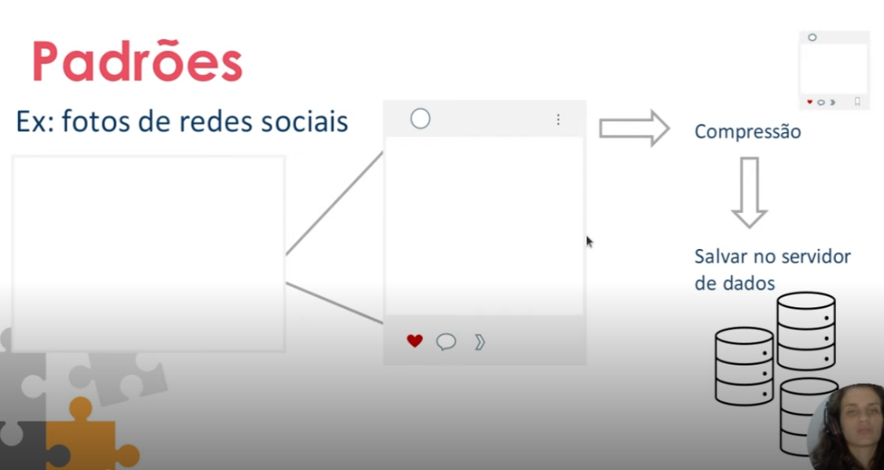

Processo utilizado por plataformas diferentes.

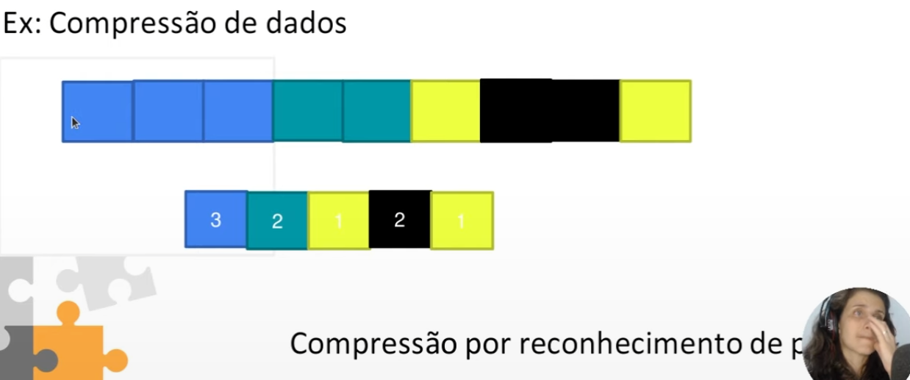

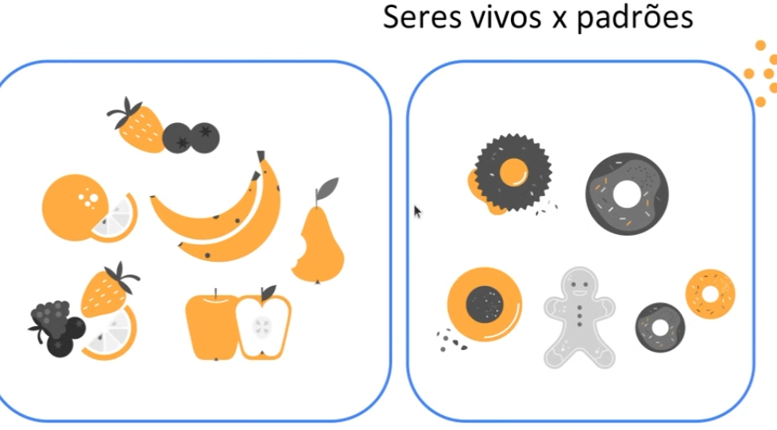

Diferenças entre doces e frutas.

Por que determinar padrões?

* Generalizar, com objetivo de obter resolução para problemas diferentes.

Classes e Categorias

* Dependem do domínio e tipo de mídia.

Com o ser humano faz isso?

* Grau de similaridade
* Grupos conhecidos x objeto desconhecido

Como o computador reconhece os padrões?

Por comportamento.

Como simular esse comportamento?

* Representar os atributos
* Aprendizado – conceito associado ao objeto
* Armazena esses dados
* Cria uma regra de decisão

Resumindo:

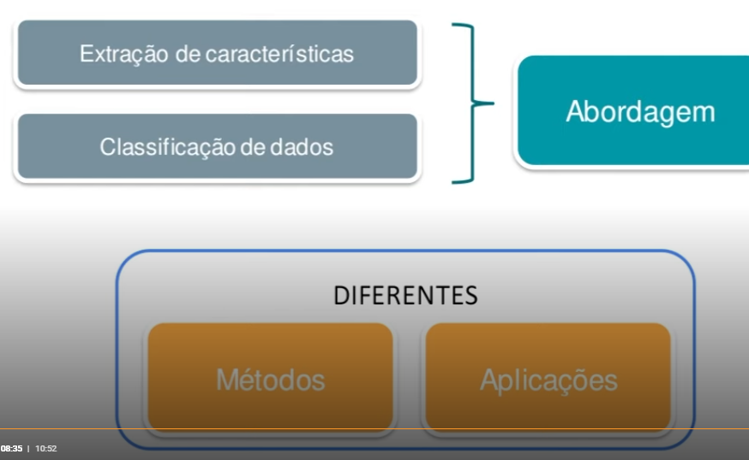

Exemplos de aplicações de reconhecimento de padrões:

* Classificação de dados
* Reconhecimento de imagem
* Reconhecimento de fala
* Analise de cenas
* Classificação de documentos